Pametno parkiralište – IoT projekt

Autor: Gabriel Bumbic Bumbic
Institucija: VERN – Sveučilište
Godina: 2026

Opis sustava pametnog parkirališta
Sustav pametnog parkirališta sastoji se od ulaznog i izlaznog dijela. Na ulazu ultrazvučni senzor detektira dolazak vozila te šalje signal servu za otvaranje rampe. Nakon prolaska vozila, laser i fotosenzor detektiraju prekid crvenog svijetla i rampa se zatvara. Magnetni senzor na parkirnom mjestu detektira prisutnost vozila i omogućuje praćenje zauzetosti parkirnih mjesta. Izlaz iz parkirališta funkcionira na isto kao i ulaz.

2. Korištene komponente

2.1 Raspberry Pi
Raspberry Pi je mikroračunalo koje služi kao glavni upravljački element cijelog sustava pametnog parkirališta. Na njega su spojeni svi senzori i aktuatori putem GPIO pinova, a programiran je u Python programskom jeziku.
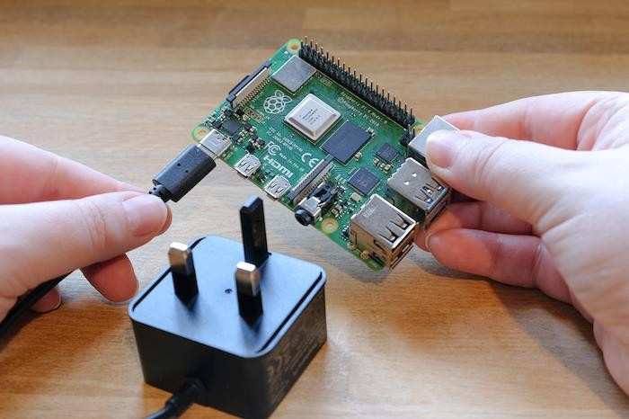

2.2 Ultrazvučni senzor HC-SR04
Ultrazvučni senzor HC-SR04 koristi se za mjerenje udaljenosti vozila od rampe. Radi na principu slanja ultrazvučnog vala i mjerenja vremena povratka reflektiranog signala.
Senzor ima četiri pina: VCC (5V napajanje), GND (masa), TRIG
(GPIO izlaz) i ECHO (GPIO ulaz). U ovom projektu TRIG je spojen na GPIO pin 12, ECHO na GPIO pin 26, dok su VCC i GND spojeni na napajanje.
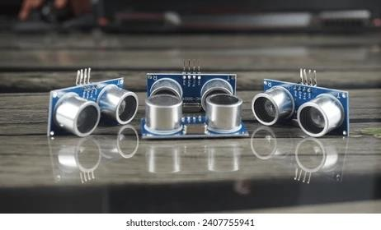
import RPi.GPIO as GPIO import time

TRIG = 12
ECHO = 26

GPIO.setmode(GPIO.BCM)
GPIO.setwarnings(False)

GPIO.setup(TRIG, GPIO.OUT)
GPIO.setup(ECHO, GPIO.IN)

GPIO.output(TRIG, False) time.sleep(2)

def distance():
GPIO.output(TRIG, True) time.sleep(0.00001) GPIO.output(TRIG, False)

start = None end = None
timeout = time.time() + 0.04 # 40 ms timeout

# čekaj početak echo while GPIO.input(ECHO) == 0 and time.time() < timeout: start = time.time()

# ako echo nije počeo if start is None: return None

while GPIO.input(ECHO) == 1 and time.time() < timeout:
end = time.time()

# ako echo nije završio if end is None: return None

trajanje = end - start udaljenost = (trajanje * 34300) / 2
return round(udaljenost, 2)

try: while True:
d = distance() if d is None:
print("Nema signala ") else:
print(f"Udaljenost: {d} cm") time.sleep(0.1)

except KeyboardInterrupt: GPIO.cleanup()
print("Prekinuto")

2.3 Servo motor
Servo motor služi za upravljanje rampom parkirališta te omogućuje precizno otvaranje i zatvaranje rampe. Servo se kontrolira pomoću PWM signala s Raspberry Pi uređaja.
Servo motor ima tri pina: VCC (napajanje), GND (masa) i SIGNAL. Signalni pin spojen je na GPIO 18, dok su ostala dva pina spojena na napajanje.
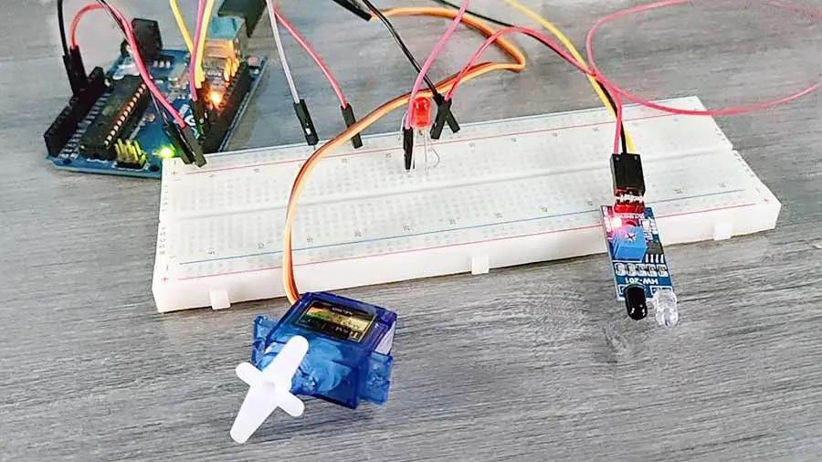
from gpiozero import AngularServo
from gpiozero.pins.pigpio import PiGPIOFactory import time
import os

my_factory = PiGPIOFactory() SERVO_GPIO = 18
myCorrection = 0.0 maxPW = (2.5 + myCorrection) / 1000 minPW = (0.5 - myCorrection) /
1000
servo = AngularServo( SERVO_GPIO, min_angle=0, max_angle=180, min_pulse_width=minPW, max_pulse_width=maxPW, pin_factory=my_factory ) CENTER = 90 LEFT = 0 RIGHT = 180
def loop(): while True: servo.angle = CENTER time.sleep(1)
servo.angle = LEFT # 90° left time.sleep(1)

servo.angle = CENTER time.sleep(1)

servo.angle = RIGHT # 90° right time.sleep(1)

if name == "main": print("Program is starting...") try: loop() except KeyboardInterrupt:
servo.close() print("Ending program")

2.4 Red laser i photosenzor
Crveni laserski modul i photosenzor koriste se za detekciju prolaska vozila ispod rampe. Kada vozilo prekine laserski snop, photosenzor detektira promjenu i sustav zatvara rampu.
Laser modul ima tri pina: VCC, GND i SIGNAL te je signalni pin spojen na GPIO 16. Photosenzor također ima tri pina, a signalni pin spojen je na GPIO 21.
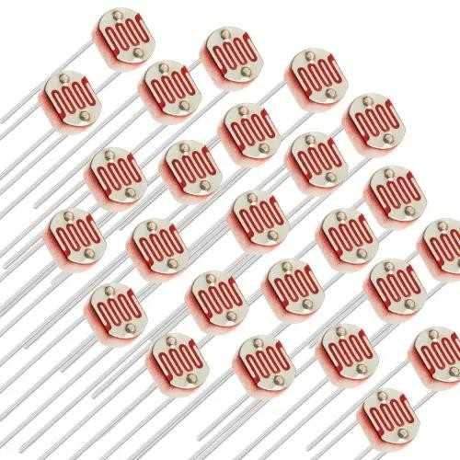

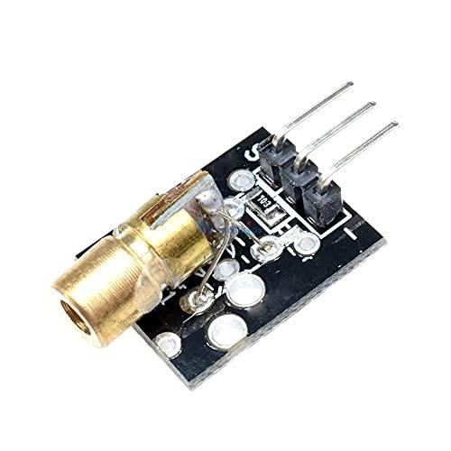
import RPi.GPIO as GPIO import time

PHOTO_PIN = 21 # photosenzor S
LASER_PIN = 16 # laser OUT

GPIO.setmode(GPIO.BCM)
GPIO.setup(PHOTO_PIN, GPIO.IN)
GPIO.setup(LASER_PIN, GPIO.OUT)

try: while True:
photo = GPIO.input(PHOTO_PIN) GPIO.output(LASER_PIN, GPIO.HIGH)

if photo == False: print("TRUE") else:
print("FALSE")

time.sleep(0.1)

except KeyboardInterrupt: print("Program završen") finally:
GPIO.cleanup()

2.5 Hall senzor
Hall senzor koristi se za detekciju zauzetosti parkirnog mjesta pomoću magneta postavljenog na vozilo. Kada se magnet nalazi iznad senzora, sustav prepoznaje da je parkirno mjesto zauzeto.
Hall senzor ima tri pina: VCC, GND i SIGNAL. Signalni pin spojen je na GPIO 19, dok su VCC i GND spojeni na napajanje.
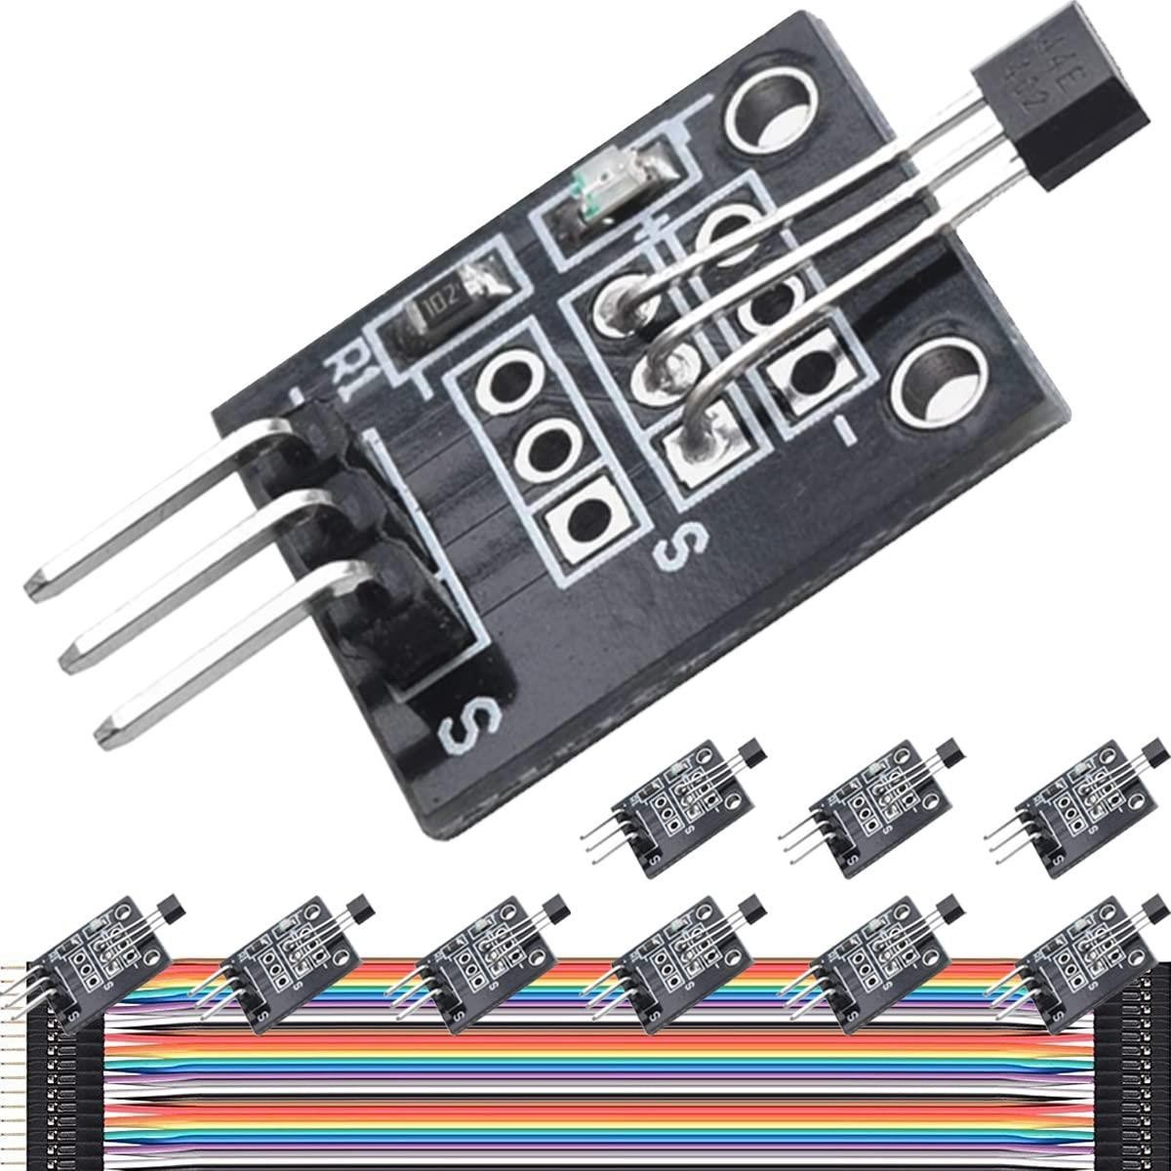
import RPi.GPIO as GPIO import time

HALL_PIN = 19

GPIO.setmode(GPIO.BCM)
GPIO.setup(HALL_PIN, GPIO.IN, pull_up_down=GPIO.PUD_UP)

print("Pokrecem ocitavanje Hall senzora na GPIO 21...")

try: while True:
stanje = GPIO.input(HALL_PIN)

if stanje == 0:
print("Magnet detektovan!") else:
print("Nema magneta.")

time.sleep(0.2)

except KeyboardInterrupt: print("Zaustavljeno.") finally:
GPIO.cleanup()
GPIO.cleanup()

